ЗИМНЯЯ ШКОЛА
УГОЛОВНОГО ПРАВА И УГОЛОВНО-ПРОЦЕССУАЛЬНОГО ПРАВА

ПОНЕДЕЛЬНИК, 12 ДЕКАБРЯ 2022 ГОДА
17:00
аудитория им. Орбели (Новый корпус РАУ, 7 этаж)
ПРИВЕТСТВЕННОЕ СЛОВО

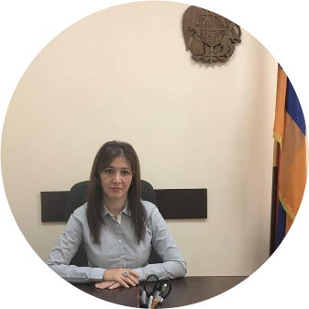к.ю.н. ЗОГРАБЯН НАИРА ЮРЬЕВНА
И.о. заведующей кафедрой уголовного права и уголовно-процессуального права Российско-Армянского университета
Тема доклада «Ятрогенные преступления։ необходимость законодательной регламентации»

ВТОРНИК, 13 ДЕКАБРЯ 2022 ГОДА
13:00
аудитория им. Орбели (Новый корпус РАУ, 7 этаж)
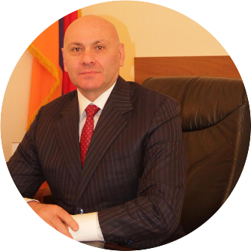д.ю.н., проф․АВЕТИСЯН СЕРЖИК СЕРГЕЕВИЧ
Судья уголовной палаты Кассационного суда РА, профессор Российско-Армянского университета, заслуженный юрист РА
Тема доклада «Проблемы совершенствования института вины по новому уголовному законодательству Республики Армения»

СРЕДА, 14 ДЕКАБРЯ 2022 ГОДА
16:10
аудитория им. Орбели (Новый корпус РАУ, 7 этаж)
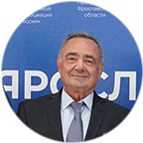д.ю.н., проф․ЦАГИКЯН СТЕПАН ШАНТОВИЧ
Профессор кафеды уголовного права и уголовно-процессуального права Российско-Армянского университета
Тема доклада «Анализ должностных преступлений в свете последних реформ»

ЧЕТВЕРГ, 15 ДЕКАБРЯ 2022 ГОДА
17:45
аудитория им. Орбели (Новый корпус РАУ, 7 этаж)

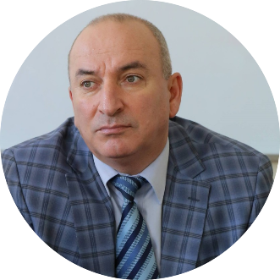к.ю.н., доц․ГУКАСЯН АРМЕН ПАТВАКАНОВИЧ
доцент кафедры уголовного права и уголовно-процессуального права Российско-Армянского университета
Тема доклада «Проблемы назначения наказания при множественности преступлений»

ПЯТНИЦА, 16 ДЕКАБРЯ 2022 ГОДА
18:30
аудитория им. Орбели (Новый корпус РАУ, 7 этаж)

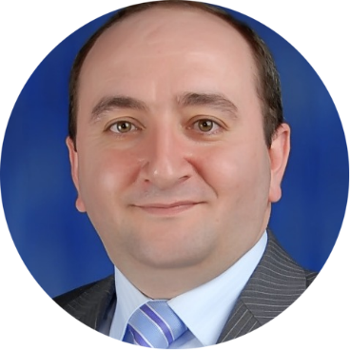к.ю.н., доц․ПЕТРОСЯН АКОП РАФИКОВИЧ
доцент кафедры уголовного права и уголовно-процессуального права Российско-Армянского университета
Тема доклада «Некоторые проблемы применения новой модели дознания в Республике Армения»

СУББОТА, 17 ДЕКАБРЯ 2022 ГОДА
13:00
Конференц-зал РАУ (зал ректората)
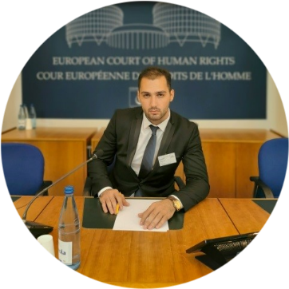к.ю.н. СУКИАСЯН ВАРАЗДАТ ОВИКОВИЧ
помощник председателя уголовной палаты Кассационного суда РА, преподаватель кафедры уголовного права и уголовно-процессуального права Российско-Армянского университета
Тема доклада «Դատական վերանայումը քրեական դատավարությունում»

ВТОРНИК, 20 ДЕКАБРЯ 2022 ГОДА
18:00
аудитория им. Орбели (Новый корпус РАУ, 7 этаж)
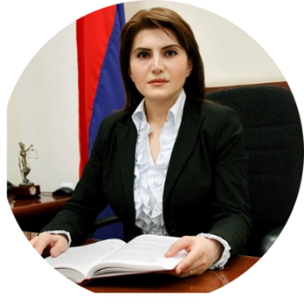д.ю.н., проф․ ТАДЕВОСЯН ЛИЛИТ ЗЕЛИМОВНА
Председатель Кассационного суда РА, профессор Российско-Армянского университета
Тема доклада «Роль Кассационного суда в судебной системе Республики Армения»

СРЕДА, 21 ДЕКАБРЯ 2022 ГОДА
11:00
Конференц-зал имени Ф.Т. Саркисяна (синий зал)
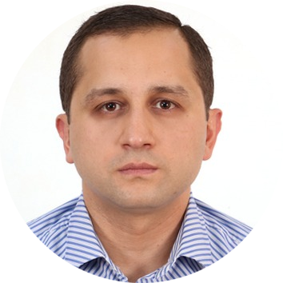к.ю.н. ГЕВОРГЯН ГЕВОРГ СЕЙРАНОВИЧ
адвокат Адвокатской палаты РА
Тема доклада «Փաստաբանական գործունեության առանձնահատկությունները»

ЧЕТВЕРГ, 22 ДЕКАБРЯ 2022 ГОДА
18:30
Конференц-зал имени Ф.Т. Саркисяна (синий зал)

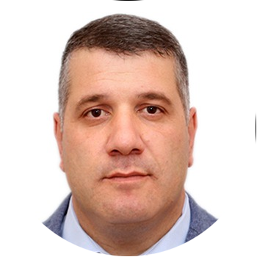к.ю.н., доц. ОГАНЕСЯН АРТАК РОБЕРТОВИЧ
заведующий кафедрой уголовного процесса Академии образовательного комплекса полиции РА, доцент кафедры уголовного права и уголовно-процессуального права Российско-Армянского университета
Тема доклада «Քրեադատավարական ապացուցման առանձնահատկությունները մասնավոր մեղադրանքի վարույթով»

ПЯТНИЦА, 23 ДЕКАБРЯ 2022 ГОДА
16:00
Конференц-зал имени Ф.Т. Саркисяна (синий зал)
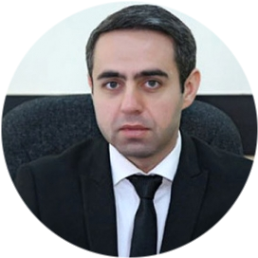д.ю.н., проф. ГАМБАРЯН АРТУР СИРЕКАНОВИЧ
заведующий кафедрой теории права и конституционного права Института права и политики Российско-Армянского университета
Тема доклада «Քրեական վարույթի մասնակիցների փոխհարաբերությունները և նրանց միջև իրավական վեճերի լուծման կառուցակարգերը
СУББОТА, 24 ДЕКАБРЯ 2022 ГОДА
14:30
Конференц-зал РАУ (зал ректората)

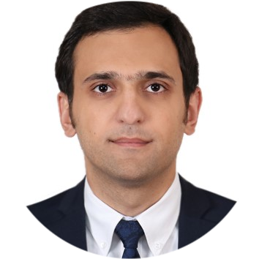к.ю.н. АЙРАПЕТЯН ДЖОН АКОПОВИЧ
судья суда общей юрисдикции первой инстанции г․ Ереван
Тема доклада «Судебная стадия разбирательства по уголовному делу в контексте нового УПК РА»

